1. Atendendo ao documento, conteste:
a) Comente o documento atendendo ás seguintes cuestións:
- Identifique o documento e complete os recadros de cada imaxe cas formas de modelado observadas.
- Orixe e evolución xeolóxica do relevo canario e características do rochedo predominante.
- Exemplos das formas de modelado. Explica.
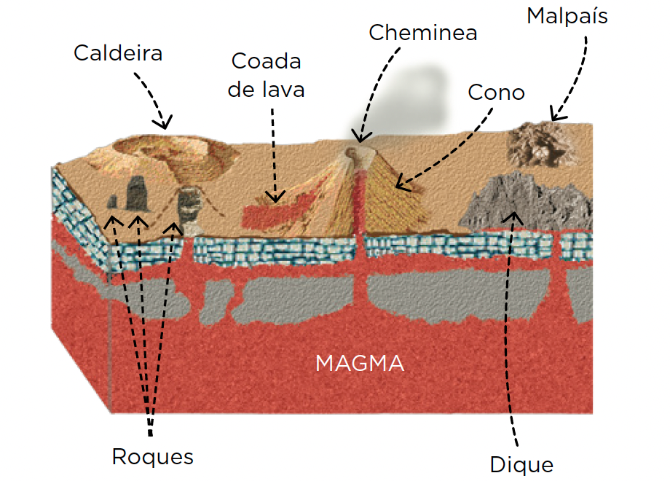

- Identifique o documento e complete os recadros de cada imaxe cas formas de modelado observadas.
Bloques diagrama que mostran un esquema idealizado das formas de modelado dos diferentes dominios litolóxicos. Modelado volcánico

- Orixe e evolución xeolóxica do relevo canario e características do rochedo predominante.
* Situadas no Atlántico fronte á costa noroccidental africana, teñen orixe volcánico, concretamente na oroxenia alpina. Tras fracturar o fondo oceánico da placa africana flúe magma á superficie solidificándose ao entrar en contacto coa temperatura máis fría das augas atlánticas.
As illas non emerxeron nin se desenvolveron á vez. Cada unha é independente, co seu propio edificio volcánico.

* Segundo a viscosidade da lava e a proporción de produtos sólidos poden ser: piroclastos -cinzas, lapilli (pequenos fragmentos), escorias (tamaño medio), bombas volcánicas (gran tamaño)- ou coladas (ocupa toda unha gran liña ou área ao descender polas ladeiras). As rochas son ígneas e predominan rochas como o basalto ou a pumita (pedra pomez).

- Exemplos das formas de modelado. Explica.
- Os conos volcánicos son elevacións cónicas abertas no cumio orixinadas polo amontoamento de materiais volcánicos arredor da boca de emisión, como cinzas e lapillis ou pedras pequenas.
- As caldeiras son grandes cráteres circulares enmarcados por abruptas pendentes. Orixínanse pola explosión dun volcán ou polo seu afundimento.
- Os malpaíses son terreos abruptos formados ao solidificarse rapidamente as coadas de lava en forma de ondas ou de bloques.
- Os diques e os roques son condutos de emisión de magma, recheos de lava solidificada, que quedaron ao descuberto pola erosión diferencial.
- Os barrancos son vales estreitos, escarpados e de curto percorrido, creados polo encaixe dos torrentes no terreo volcánico. Formáronse nunha época cun clima máis húmido que o actual.

